通 知

长春职业技术学校2025年度长春市教育科学规划课题立项申报工作已经结束，本次我校申报课题11项，经长春市教育科学评审立项八项，课题负责人分别是张晓坤、赵娜、王立华、丛路卫、李冬辉、许正炎、李晓霞、李平。
特此通知。
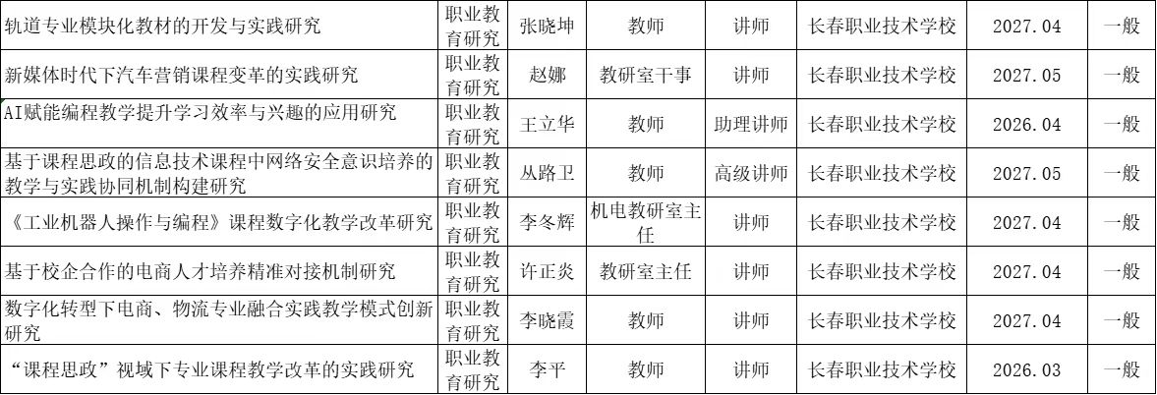

教师发展中心
2025年5月8日

